CONICFIRDE010 ДЕТЕКТИРУЕМЫЕ БЕРУШИ ИЗ ТЕРМОПЛАСТИКА (SNR 28 dB)
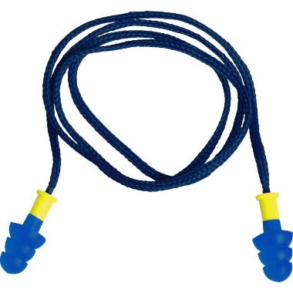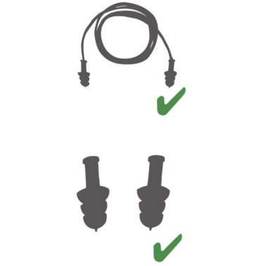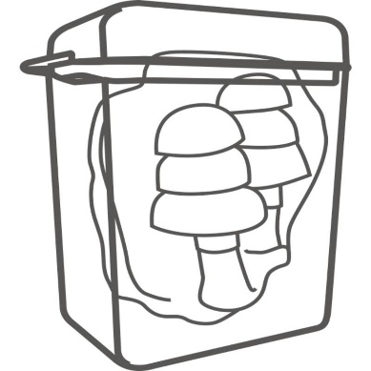

Цвет: сине-желтый
СПЕЦИФИКАЦИЯ
Многоразовые беруши из термопластика (TPR) на текстильном шнурке. Диаметр: 7-11 мм. Могут использоваться как с шнурком, так и отдельно без шнурка. Внутри берушей вмонтирована металлическая вставка, позволяющая обнаружить беруши с помощью магнита (актуально для пищевой промышленности). Акустическая эффективность - 28 дБ. В упаковку входят 10 пар (1 пара в индивидуальной пластиковой коробке + 9 пар отдельно).
Акустическая эффективность
Снижение уровня шума среднее (SNR) на 28 дБ
Снижение уровня высокочастотного шума (H) на 27 дБ
Снижение уровня среднечастотного шума (M) на 25 дБ
Снижение уровня низкочастотного шума (L) на 23 дБ

ОСНОВНЫЕ ПРЕИМУЩЕСТВА ТОВАРА ДЛЯ ПОЛЬЗОВАТЕЛЯ
Возможность обнаружения беруш с помощью магнита
Можно использовать без шнурка

